Załącznik opisuje metodę równych udziałów, która jest proporcjonalną metodą wyboru projektów w oparciu o głosy wyborców.

Ogólna zasada działania metody równych udziałów
Metoda działa w rundach. W każdej rundzie wybierany jest jeden projekt.

- Dla każdego wyborcy obliczana jest wartość, dalej nazywana przysługującą mu umowną kwotą. W pierwszej rundzie jest ona nie mniejsza niż wartość budżetu podzielona przez liczbę wyborców.
- W podstawowym scenariuszu, jeżeli projekt zostaje wybrany, jego koszt jest dzielony pomiędzy jego zwolenników (wyborców, którzy na niego zagłosowali). Koszt ten dzielimy proporcjonalnie do liczby punktów poparcia, przypisanych przez wyborców. Dla każdego zwolennika projektu od umownej kwoty mu przysługującej odejmowana jest część kosztu projektu przypadająca na tego zwolennika.
- Siła głosów wyborców może ulec zmianie, jeśli inne projekty, na które głosowali, zostały już wybrane we wcześniejszych rundach. W każdej rundzie przeliczane są głosy oddane na projekty, tak aby głosy wyborców, którym nie przysługuje już żadna umowna kwota nie były liczone. Wybierany jest projekt, który uzyskał najwięcej punktów poparcia, lecz jednocześnie jego koszt jest nie wyższy niż całkowita pula umownych środków przysługujących jego zwolennikom.

Dokładny opis metody znajduje się poniżej.

Szczegółowy opis metody równych udziałów

- Podstawowy algorytm metody równych udziałów (dalej jako: podstawowy algorytm) działa następująco:
  - Algorytm działa w rundach, w każdej rundzie oznaczając jeden projekt jako wybrany.
  - Początkowo każdemu wyborcy przypisana jest umowna kwota. Sposób obliczania umownej kwoty opisany jest w ust. 2. pkt 1).
  - Na początku każdej rundy następuje przeliczanie głosów. Brane są pod uwagę tylko projekty, które nie zostały jeszcze wybrane i których realizacja nie stoi w sprzeczności z poprzednio wybranymi projektami. Dla takich projektów głosy są przeliczane w następujący sposób:
    - Jeżeli koszt projektu jest wyższy niż całkowita pula umownych środków przysługujących wyborcom, którzy na niego zagłosowali, to projekt zostaje odrzucony i nie jest dalej brany pod uwagę.
    - W przypadku każdego z pozostałych projektów oblicza się jak umowne koszty projektu rozkładają się na jego zwolenników.
      - W umownym opłaceniu projektu uczestniczą wyłącznie wyborcy którzy na niego zagłosowali,
      - Płatność żadnego wyborcy nie przekracza przypisanej mu umownej kwoty,
      - Jeśli jest taka możliwość, każdy wyborca płaci za projekt proporcjonalnie do liczby punktów, które mu przyznał. Oznacza to, że stosunek płatności za projekt do liczby punktów przyznanych temu projektowi powinien być możliwie równy dla wszystkich zwolenników projektu.
      - Jeśli któryś ze zwolenników danego projektu nie ma już umownych środków, pozwalających pokryć koszty swojego poparcia dla tego projektu, płaci tyle umownych środków, ile jeszcze mu przysługuje. Brakującą umowną kwotą obciąża się pozostałych zwolenników projektu.
    - Jeśli wyborca nie miał już pełnej umownej kwoty pozwalającej opłacić jego udział w popieranym projekcie, jego głos ma mniejszą wagę. Aby obliczyć tę wagę, najpierw dla każdego zwolennika projektu wyznaczany jest stosunek płatności za projekt do liczby punktów przyznanych temu projektowi, dalej nazywany jego płatnością za punkt poparcia. Spośród tych ułamków wyznaczana jest największa wartość, dalej nazywana maksymalną płatnością za punkt poparcia. Głos wyborcy jest liczony z wagą równą jego płatności za punkt poparcia podzielonej przez maksymalną płatność za punkt poparcia
  - W danej rundzie wybierany jest projekt, który po przeliczeniu uzyskał największą liczbę punktów poparcia. Jeżeli wystąpi remis, to stosowana jest reguła rozstrzygania remisów, opisana w ust. 3. Następnie, umowne kwoty przypisane wyborcom są pomniejszane o ich płatności za wybrany projekt.
  - Po zakończeniu rundy algorytm rozpoczyna kolejną rundę lub kończy działanie. Algorytm kończy działanie, jeśli wszystkie niewybrane projekty zostały odrzucone.
- Metoda równych udziałów wykorzystuje algorytm podstawowy i działa następująco.
  - Algorytm podstawowy uruchamiany jest wielokrotnie dla różnych wartości umownej kwoty przypisanej wyborcom. Ostateczna umowna kwota ustalana jest jako najmniejsza całkowita wartość dla której koszt projektów obliczonych przez algorytm podstawowy przekroczy budżet, pomniejszona o jeden. Jeżeli całkowity koszt projektów wybranych przez algorytm podstawowy dla tak ustalonej kwoty jest mniejszy niż kwota budżetu, to dobierane są dodatkowe projekty za pomocą algorytmu większościowego, opisanego w ust. 2. pkt 2). Tak wyznaczone rozwiązanie będzie dalej nazywane rozwiązaniem podstawowym.
  - Algorytm większościowy służy do dopełniania rozwiązania obliczonego przez algorytm podstawowy oraz do jego weryfikacji. Algorytm większościowy odpowiada standardowej procedurze używanej w budżetach obywatelskich. Algorytm ten wybiera projekty w następujący sposób:
    - Algorytm działa w rundach, w każdej rundzie wybierając jeden projekt. W danej rundzie wybierany jest projekt, który uzyskał największą liczbę punktów poparcia spośród projektów spełniających warunki:
      - Wybranie projektu nie spowoduje przekroczenia budżetu,
      - Projekt nie stoi w sprzeczności z żadnym z wybranych projektów.
    - Jeżeli żaden projekt nie spełnia wyżej wymienionych warunków, to algorytm kończy działanie.
    - Jeżeli w którejkolwiek rundzie wystąpi remis, to stosowana jest reguła rozstrzygania remisów, opisana w ust. 3.
  - Dla każdego wyborcy obliczana jest liczba projektów w rozwiązaniu podstawowym na które wyborca głosował. Podobnie obliczana jest liczba projektów w rozwiązaniu większościowym na które wyborca głosował. Uznaje się, że wyborca preferuje rozwiązanie podstawowe, jeżeli pierwsza z tych liczb jest większa niż druga. Jeżeli druga z tych liczb jest większa niż pierwsza, uznaje się, że wyborca preferuje rozwiązanie większościowe. Jeżeli więcej wyborców preferuje rozwiązanie podstawowe od rozwiązania większościowego, to stosowane jest rozwiązanie podstawowe. W przeciwnym wypadku stosowane jest rozwiązanie większościowe.
- Remisy są rozstrzygane według następującej reguły. Gdy występuje remis, wybierany jest ten projekt, spośród tych, które remisują, który otrzymał najwięcej punktów poparcia. Jeżeli więcej niż jeden projekt otrzymał najwięcej punktów poparcia, wybierany jest ten o najniższym koszcie. Jeżeli jest więcej niż jeden taki projekt, to losowany jest ranking projektów i wybierany jest ten spośród nadal remisujących projektów, który jest najwyżej w wylosowanym rankingu. Ten sam wylosowany ranking jest używany w przypadku wszystkich remisów.

Wyżej opisane warunki są również opisane w postaci wzorów matematycznych w części Zapis matematyczny. Metoda równych udziałów jest również zilustrowana jako algorytmy na Schemacie 1, Schemacie 2 i Schemacie 3, które znajdują się w części Zapis algorytmiczny.

Zapis matematyczny
Poniższa część załącznika zawiera wzory matematyczne, które stanowią uzupełnienie opisu metody równych udziałów. Opis metody podany w części Szczegółowy opis metody równych udziałów jest pełny, a poniższe wzory stanowią jedynie dodatkowy zapis tych samych warunków, które zostały w niej opisane słownie. Poniższy opis używa następujących oznaczeń:
B: całkowita kwota budżetu, wyrażona w złotówkach.
N: zbiór wyborców, którzy oddali ważny głos.
N(P): zbiór wyborców, którzy oddali ważny głos na projekt P, czyli takich, którzy
przyznali P co najmniej jeden punkt poparcia.
pkt(x, P) liczba punktów poparcia, które wyborca x przyznał projektowi P.
koszt(P): koszt projektu P.
M: początkowa umowna kwota przysługująca każdemu wyborcy. Wyznaczana
zgodnie z ust. 2. pkt 2) w części Szczegółowy opis metody równych udziałów.
M(x, y): umowna kwota przysługującą wyborcy x w rundzie y. W pierwszej rundzie
każdemu wyborcy przysługuje kwota M, czyli dla każdego wyborcy x ze
zbioru N liczba M(x, 1) jest ustalona na wartość M.
- Wzór opisujący warunek, kiedy projekt P zostaje odrzucony w rundzie y; ust. 1 pkt 3) a W części Szczegółowy opis metody równych udziałów:
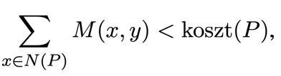
- Wzory opisujące przeliczanie głosów w rundzie y; ust. 1 pkt 3) b i ust. 1 pkt 3) c w części Szczegółowy opis metody równych udziałów.
Dla projektu P wyznaczana jest najmniejsza liczba X(P) spełniająca warunek:
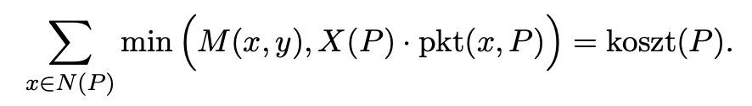
Projekt P po przeliczeniu otrzymuje następującą liczbę głosów:
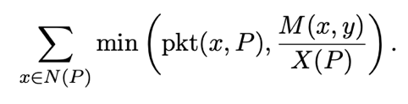
- Wzór do wyliczania wartości umownej kwoty przysługującej wyborcy x w rundzie y+1, przy założeniu, że P(y) oznacza projekt wybrany w rundzie y; ust. 1 pkt 4) w części Szczegółowy opis metody równych udziałów:
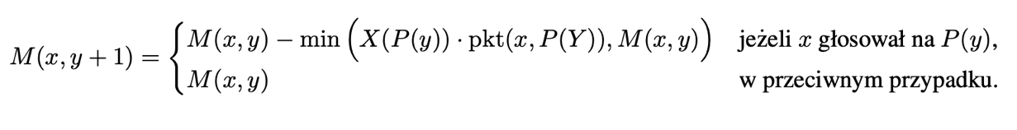

Zapis algorytmiczny
Poniższa część zawiera opis w postaci algorytmów zilustrowanych na trzech rysunkach. Opis metody podany w części Szczegółowy opis metody równych udziałów jest pełny, a ta część zawiera jedynie dodatkowy zapis. Zapis ten jest w szczególności przydatny do komputerowego obliczania wyników wyborów. Zapis ten używa oznaczeń wprowadzonych w części Zapis matematyczny.

